南京交通职业技术学院
学生公寓家具护栏改造项目

竞争性磋商文件

采购编号：JY2023072

南京交通职业技术学院物资采购管理办公室

二〇二三年六月

目 录

第一章 竞争性磋商公告 1
第二章 供应商须知 3
第三章 成交标准 9
第四章 合同部分条款 11
第五章 项目内容、要求等 18
第六章 附件－响应文件格式 20

第一章争性磋商公告

采购办受后勤管理处（基建办）委托，就南京交通职业技术学院综合学生公寓家具护栏改造项目采购进行竞争性磋商采购，兹邀请符合资格条件的供应商提交响应文件和参加磋商，依据磋商文件要求交回我院。
一、项目名称及编号：
1.1项目名称：学生公寓家具护栏改造项目
1.2项目编号：JY2023072
- 项目简要说明：
2.1项目概况：在学生中对学生公寓现有家具设施的使用情况进行了广泛调研，学生公寓家具护栏改造项目，是为了保证学生住宿安全，现将对学生公寓各楼栋各单元床体护栏进行加高加固制作改造加装，共改造宿舍内1200个上铺床。具体内容见第五章。
2.2 项目预算：控制价人民币154,550.00元。
三、资质要求：
具体工作内容详见招标需求、工程量清单及合同条款，且不得拒绝执行为完成全部工程而须执行的可能遗漏的工作。采购人保留调整发包范围的权利，响应商不得提出异议。
1.具有独立承担民事责任的能力（提供法人或者其他组织的营业执照复印件并加盖公章）；
2.具有良好的商业信誉和健全的财务会计制度（提供年度经审计的财务报告，成立未满一年的可以不提供）；
3.具有履行合同所必需的设备和专业技术能力（根据项目需求提供履行合同所必需的设备和专业技术能力的证明材料或承诺函）；
4.有依法缴纳税收和社会保障资金的良好记录（提供参加本次采购活动前6个月内任一月份依法缴纳税收的凭据，以及缴纳社会保险的凭据（专用收据或社会保险的凭据。依法免税或不需要缴纳社会保障资金的供应商，应提供相应文件证明）；
5.参加本次采购活动前三年内，在经营活动中没有重大违法记录（提供参加本次采购活动前3年内在经营活动中没有重大违法记录的书面声明）；
6.供应商须提供法定代表人授权书原件、法定代表人身份证复印件、授权代表身份证复印件（如果是法定代表人直接参与磋商的可以不提供授权书）。
7.本次磋商不接受联合体磋商；
四、拒绝下述供应商参加本次采购活动:
4.1供应商单位负责人为同一人或者存在直接控股、管理关系的不同供应商，不得参加同一合同项下的采购活动；
4.2被“信用中国”网站(www.creditchina.gov.cn)或中国政府采购网(www.ccgp.gov.cn)列入失信被执行人、重大税收违法案件当事人、严重违法失信行为记录名单的。
五、响应报名：
凡有意参加的响应商，请于2023年6月30日前将确认函发送至邮箱cgb@njitt.edu.cn，邮件主题为项目名称+公司名称，采购办不接受没有报名确认的响应文件。
六、评审与成交标准：详见第三章。
七、响应文件制作要求及递交：
1.响应文件的密封及标记要求：
供应商应将响应文件正本和所有副本分别密封在两个文件袋（箱）中（正本一包，副本一包），电子文件U盘封装于正本文件袋里。并在袋（箱）上标明“正本”、“副本”字样，封口处应加盖骑缝章或授权代表签字。
2.封面格式为：
采购编号及项目名称：供应商的名称、地址、联系人、电话和传真：
响应文件正、副本均须胶装，正本份数：1份，副本份数：3份，电子文本U盘一份。
3.响应文件递交截止时间：2023年7月5 日下午 2 ：30
响应文件接收地点：南京市江宁区龙眠大道629号弘毅楼217
提交响应文件截止时间过后，采购办组织专家与供应商进行磋商，请供应商法定代表人或其授权委托代表出席。
八、采购部门联系人、联系方式
张老师 联系电话：025-86174605
九、采购办联系方式
磋商文件编制：丁老师 联系电话：025-86115963
办公室地址：南京交通职业技术学院江宁校区弘毅楼226室
十、磋商文件有效期：磋商截止时间后九十天。

第二章 供应商须知
一、总 则
1、适用法律
1.1 《中华人民共和国政府采购法》、《中华人民共和国政府采购法实施条例》、《政府采购非招标方式管理办法》等有关法律、规章和规定等。
2、定义
2.1 “供应商”是指参加磋商竞争，并符合采购文件规定资格条件的法人、其他组织或者自然人。
2.2 “服务”指本采购文件中所述产品及相关服务。
2.3 “用户或使用单位”是指使用服务的单位。
3、磋商费用
供应商应承担所有与准备和参加磋商有关的费用，无论采购结果如何，采购人在任何情况下均无义务和责任承担这些费用。
二、响应文件编制
1、供应商应当按照磋商文件的要求编制响应文件，并对其提交的响应文件真实性、合法性承担法律责任。
2、响应文件的语言、计量单位、货币和编制
2.1 提交的响应文件、技术文件和资料，包括图纸中的说明，以及供应商与采购办就有关磋商的所有来往函电均应使用中文。响应文件中若有英文或其他语言文字的资料，应提供相应的中文翻译资料。对不同文本响应文件的解释发生异议的，以中文文本为准。
2.2 供应商所使用的计量单位应为国家法定计量单位。
2.3 供应商应用人民币报价。
2.4 响应文件应字迹清楚、内容齐全、不得涂改。如有修改，修改处须有供应商公章或法定代表人或其授权磋商代表签字。
2.5 响应文件应按照磋商文件规定的顺序，统一用A4规格幅面打印、装订成册并编制目录，由于编排混乱导致响应文件被误读或查找不到，责任由供应商承担。
2.6 供应商应在响应文件中写清相应的项目编号、项目名称、供应商名称、地址、电话、传真等。
3、响应文件的组成
3.1 供应商应当根据磋商文件要求编制响应文件，并根据自己的商务能力、技术水平对磋商文件提出的要求和条件逐条标明是否响应。响应文件由商务部分、技术部分以及其他部分组成。
3.2 响应文件的商务部分。商务部分是证明供应商有资格参加磋商和成交后有能力履行合同的文件，这些文件应能满足竞争性磋商采购文件的要求，包括但不限于下列文件，其中加※项目不得有缺失或无效：
（1）※磋商申请及声明；
（2）※法定代表人授权委托书及委托代理人的身份证明文件的复印件；
（3）※磋商邀请中规定的资格条件证明文件；
（4）※磋商邀请中采购人根据采购项目的特殊要求规定的特定条件证明文件；
3.3 响应文件的服务方案部分。服务方案部分是证明供应商提供的服务是合格的，并符合磋商文件要求的证明文件，以及对服务的详细说明，这些文件可以是文字资料、图纸和数据等。提供的服务如与磋商文件要求有不符之处，应说明其差别之所在。包括但不限于下列文件，其中加“※”项目不得有缺失或无效：
（1）※服务方案的详细说明；
（2）供应商认为需要提供的其他资料。
3.4 响应文件的其他部分。其他部分由供应商根据编制响应文件需要提供的其他相关文件。
三、响应文件签署与提交
1、响应文件签署
1.1 响应文件应由供应商法定代表人或授权代表签字，并加盖公章。
1.2 供应商应当在磋商文件要求提交响应文件的截止时间前，将响应文件密封送达指定地点。
1.3 在磋商文件要求提交响应文件的截止时间之后送达的情形，响应文件将拒收。
四、磋商
1、磋商组织
1.1 在提交响应文件时间截止后，采购办将在规定的时间和地点组织磋商小组分别与供应商进行磋商。
1.2 磋商工作由采购办负责组织，具体磋商事务由依法组建的磋商小组负责。
2、磋商程序
2.1 磋商小组评审供应商所递交的响应文件，并根据磋商文件规定的程序、评定成交的标准等事项与实质性响应磋商文件要求的供应商进行磋商。未实质性响应磋商文件的响应文件按无效处理，磋商小组应将告知有关供应商。
2.2 磋商小组所有成员集中与单一供应商分别进行磋商，所有参加磋商的供应商均有同等的磋商机会。
2.3 磋商过程中，磋商小组根据磋商文件和磋商情况可能实质性变动采购需求中的技术、服务要求以及合同草案条款。实质性变动是磋商文件的有效组成部分，磋商小组将以书面形式通知所有参加磋商的供应商。用“★”加注或特别说明的内容为实质性要求。
2.4 供应商应当按照磋商文件的变动情况和磋商小组的要求重新提交响应文件，并由其法定代表人或授权代表签字或者加盖公章。
2.5 磋商结束后，磋商小组将要求所有继续参加磋商的供应商在规定时间内提交最后报价。最后报价由其法定代表人或授权代表签字或者加盖公章，最后报价是供应商响应文件的有效组成部分。
2.6 已提交响应文件的供应商，在提交最后报价之前，可以根据磋商情况退出磋商。
2.7 出现下列情形之一的响应文件按照无效处理：
- 不具备磋商文件中规定资格条件的；
- 未实质性响应磋商文件要求的；
- 没有逐一说明服务响应，而是直接拷贝采购文件服务要求的；
- 不符合法律、法规和磋商文件规定的其他实质性要求的。
2.8 出现下列情形之一的，磋商终止：
（1）因情况变化，不再符合规定的竞争性磋商采购方式适用情形的；
（2）所有供应商的响应文件被磋商小组认定为无效的；
（3）出现影响采购公正的违法、违规行为的；
（4）供应商的最终报价超过采购预算的；
（5）因重大变故，采购任务取消的；
（6）采购人需求发生重大变化暂时不能确定或供应商提供的服务不能满足需求等。
3、评定成交方法和标准
3.1 采用综合评分法。即在最大限度地满足竞争性磋商文件实质性要求前提下，按照磋商文件中规定的各项因素进行综合评审后，以评审总得分最高的供应商作为成交候选供应商或者成交供应商的评审方法。
3.2 综合评审的主要因素是：资本、业绩、服务方案、服务承诺等。
3.3 评审标准详见文件第三章。
4、确定成交供应商
4.1 在综合比较与评价后按照得分高低顺序对供应商进行排列。得分相同的，按报价由低到高顺序排列。得分且报价相同的，按技术指标优劣顺序排列。磋商小组将综合排名第一的供应商确定为成交供应商。
4.2 成交供应商确定后，将在学校采购网上发布公示。
4.3 成交通知书对采购人和成交供应商具有同等法律效力。
4.4 采购办对未成交的供应商不作未成交原因的解释。
4.5 所有响应文件都将作为档案保存，不论成交与否，采购办均不退回。
5、编写评审报告
5.1 磋商小组根据磋商过程和结果编写评审报告。
五、合同签订及合同履行
1、签订合同
1.1 成交供应商应当自成交通知书发出之日起15日内，与采购人签订采购合同，所签订的合同不得对磋商文件和响应文件作实质性修改。
1.2 采购人不得向成交供应商提出任何不合理的要求作为签订合同的条件，不得与成交供应商私下订立背离合同实质性内容的协议。
1.3 除不可抗力等因素外，成交通知书发出后，采购人改变成交结果，或者成交供应商拒绝签订政府采购合同的，应当承担相应的法律责任。
1.4 成交供应商除发生法律规定的不能预见、不能避免并不能克服的客观情况外不得放弃或拒绝签订合同的。放弃或拒绝签订合同的，采购办视情将其列入不良行为名单，在一至三年内不得参加学院采购活动。
1.5 成交供应商拒绝签订政府采购合同的，或因不可抗力或者自身原因不能履行政府采购合同的，采购人可以视情与排位在成交供应商之后第一位的成交候选供应商签订采购合同，也可以重新开展采购活动。
1.6 采购合同履行中，采购人需追加与合同标的相同的服务的，在不改变合同其他条款的前提下，可以与供应商协商签订补充合同，但所有补充合同的采购金额不得超过原合同采购金额的百分之十。
六、询问、质疑、投诉和诚实信用
1、询问
1.1 供应商对采购活动事项有疑问的，可以向采购办提出询问，采购办将在两个工作日内作出答复，但答复的内容不涉及商业秘密。
2、质疑
2.1 供应商认为采购文件、采购过程和成交结果使自己的合法权益受到损害的，可以在知道或者应当知道其权益受到损害之日起七个工作日内，将质疑文件原件送达采购办。
2.2 质疑文件应包括以下主要内容，并按照“谁主张、谁举证”的原则，附上相关证明材料。否则，采购办不予受理：
（1）质疑项目名称、项目编号、采购公告发布时间、磋商时间；
（2）提起质疑的日期、具体的质疑事项及事实根据（具体条款）；
（3）认为自己合法权益受到损害或可能受到损害的相关证据材料。
（4）质疑供应商名称、地址、邮编、联系人、联系电话（包括座机、手机、传真号码等）；
（5）质疑函应当署名，质疑人为自然人的，应当由本人签字并附有效身份证明；质疑人为法人或其他组织的，应当由法定代表人签字并加盖单位公章。
（6）供应商委托代理质疑的，应当提交授权委托书，并载明委托代理的具体权限和事项。
3.3 质疑供应商是指直接参加本项目采购活动的供应商；对采购文件提出质疑的，应自供应商获得采购文件之日起计算，且应当在提交响应文件截止之日前提出；对采购过程提出质疑的，自采购程序环节结束之日起计算；对采购结果提出质疑的，自采购结果公告之日起计算。
3.4 采购办在收到供应商的书面质疑后将及时组织调查核实，在七个工作日内作出答复，并以书面通知质疑供应商和其他有关供应商，答复的内容不涉及商业秘密。采购办遵循“谁过错谁负担”的原则，有过错的一方承担调查论证费用。
3.5 质疑人质疑时，应当提交质疑书和相关证明材料。质疑书应当由主要负责人签字盖章并加盖公章。质疑人委托代理人办理质疑事务时，应当提交质疑人的授权委托书，授权委托书应当载明委托代理的具体权限和事项。质疑书应当现场提交至采购办联系人处，提交时应出示有效身份证明。未按上述要求提交质疑书的，质疑不予受理。我办将在一定范围内公开质疑人的名称、质疑事项、质疑处理结果，供有关部门查询。
4、投诉
4.1 质疑供应商对采购办的答复不满意，或采购办未在规定的时间内作出答复的，可以在答复期满后十五个工作日内向学院纪委投诉。
5、诚实信用
5.1 供应商之间不得相互串通报价，不得妨碍其他供应商的公平竞争，不得损害采购人和其他供应商的合法权益。
5.2 供应商不得以向采购办工作人员、磋商小组成员行贿或者采取其他不正当手段谋取成交。经查实供应商有此行为的，政府采购管理部门将供应商列入不良行为记录名单，按照《政府采购法》有关规定处理。
5.3 供应商不得虚假质疑和恶意质疑，并对质疑内容的真实性承担责任。供应商通过捏造事实、伪造证明材料等方式提出异议或投诉，阻碍政府采购活动正常进行的，属于严重不良行为，采购办将提请财政部门将其列入不良行为记录名单，并依法予以处罚。
5.4 供应商不得虚假承诺，否则，按照提供虚假材料谋取成交处理。
5.5 供应商应自觉遵守磋商、评审纪律，扰乱磋商、评审现场秩序的，属于失信行为，根据《江苏省政府采购供应商监督管理暂行办法》，失信行为将被记入供应商诚信档案。

第三章 成交标准
一、评标方法
本次评审采用综合评分法，即在最大限度地满足招标文件实质性要求前提下，按照招标文件中规定的各项因素进行综合评审，由评标委员会根据投标文件对招标文件的响应程度，以及相应的比重或者权值等，综合评定后确定中标候选人。评审得分由高到低顺序排列；得分相同的，按投标产品情况得分高低顺序排列，得分高的为中标候选人。如以上得分均相同，抽签排序。
- 评分标准
说明：
1、对小型和微型企业产品的价格给予10%扣除，用扣除后的价格参与评审。大中型企业和其他自然人、法人或者其他组织与小型、微型企业组成联合体共同参加投标，如果联合协议中约定，小型、微型企业的协议合同金额占到联合体协议合同总金额30%以上的，给予联合体2%的价格扣除。联合体各方均为小型、微型企业的，联合体视同为小型、微型企业享受6%价格扣除，用扣除后的价格参与评审。
小企业（含小型、微型企业）应当同时符合以下条件：
（1）供应商为小企业，且符合中小企业划分标准；
（2）提供本企业制造的货物、承担的工程或者服务，或者提供其他小企业制造的货物。如果提供的货物为大中型企业注册商标的货物，视同大中型企业。
2、所有认证、证明和业绩均以有效的证明文件的复印件为依据。

序号 | 评分  项目 | 评分要求 | 分值
1 | 价格 | 满足磋商文件要求且投标价格最低的投标报价为评标基准价，其价格为满分。其他供应商的价格分统一按照下列公示计算：投标报价得分=（评标基准价/投标报价）×分值。 | 40
2 | 业绩 | 供应商提供2020年1月1日以来（自开标之日起往前推算）承担过类似项目业绩， 每提供一项 1 分，最多 5分。注：响应文件中提供合同（合同需体现签订日期）复印件并加盖供应商公章，否则不得分。 | 5
3 | 检测  项目 | 1、供应商应提供生产厂家针对热固性粉末涂料的抽样检测报告，检测报告应符合 HG/T 2006-2006 标准，检测项目应包含筛余物、耐碱性、耐沸水性、硬度、流动性、1000h 耐湿热性、耐盐雾性 500h、800h 耐人工气候老化、重金属含量（可溶性铅、可溶性镉、可溶性铬、可溶性汞未检出）。提供的检测项目全部满足得 9 分，每缺一项或每有一项不合格的，扣 1 分，扣完为止。  2、供应商需承诺本项目实施中使用的热固性粉末涂料与检测报告中检测项目的标准一致，否则本项不得分。  注：响应文件中提供国家认可的第三方检测机构出具的有效期内的检测报告(含 CMA 和 CNAS 标志）复印件和相关承诺并加盖供应商公章。 | 9
4 | 施工  工艺 | 1、供应商应提供生产厂家针对钢管的抽样检测报告，检测报告应符合 QB/T1950-2013、 GB/T 11253-2019、GB/T 232-2010、QB/T3828-1999 标准要求，要求检测项目应包含耐盐浴、抗拉强度≥460MPa、规定塑性延伸强度≥313MPa、断后伸长率≥44%、弯曲试验试样弯曲外表面无可见裂纹合格、铜盐加速乙酸盐雾试验(CASS) 验试样弯曲外表面无可见裂纹合格、铜盐加速乙酸盐雾试验(CASS) 法 1100h，达 10 级。提供的检测项目全部满足得 8 分，每缺一项或每有一项不合格的，扣 1 分，扣完为止。  2、供应商需承诺本项目实施中使用的钢管与检测报告中检测项目的标准一致，否则本项不得分。  注：响应文件中提供国家认可的第三方检测机构出具的有效期内的检测报告(含 CMA 和 CNAS 标志）复印件和相关承诺并加盖供应商公章。 | 8
5 | 企业认证 | 1、供应商提供生产厂家具有的有效的中国环境标志产品认证证书（十环）（钢木类家具），得 1分。  注：响应文件中提供有效期内的证书复印件及国家认证认可监督管 理委员会网站查询有效状态截图并加盖供应商公章。  2、供应商提供生产厂家具有的有效的中国环保产品认证证书 CQC（金属公寓家具），得 1分。  注：响应文件中提供有效期内的证书复印件及国家认证认可监督管理委员会网站查询有效状态截图并加盖供应商公章，否则不得分。  3、供应商生产厂家具有有效的质量管理体系、环境管理体系认证体系、职业健康安全管理体系认证证书，认证范围应包含（木质、金属、钢木、软体）制作、加工及设计。每提供一项证书得1 分，最多得3分，认证范围缺项不得分。  注：响应文件中提供有效期内的体系认证证书复印件及国家认证认可监督管理委员会网站查询有效状态截图并加盖供应商公章。 | 5
6 | 样品 | 所提供的样品制作工艺、尺寸结构、功能应满足要求磋商文件要求。  1、所提供的样品做工精致，尺寸结构合理，功能性强的，得8分；  2、所提供的样品做工较精致，尺寸结构较合理，功能性较强的，得 4 分；  3、所提供的样品做工一般，尺寸结构合理性一般，功能性一般的，得 1 分；  注：样品如出现供应商标识信息或未提供样品或提供样品不全，样品分不得分。 | 8
6 | 样品 | 所提供的样品材料、外形应满足要求磋商文件要求。  1、所提供的样品材质好，表面涂料均匀，无渣点，得 8分；  2、所提供的样品材料较好，表面涂料较均匀，较少有渣点，得 4分；  3、所提供的样品材料一般，表面涂料均匀性一般，有渣点，得 1分；  注：样品如出现供应商标识信息或未提供样品或提供样品不全，样 品分不得分。 | 8
6 | 安全施工方案 | 安装环境：学生在校未搬离。供应商应根据安装环境制定安全实施方案，方案内容应包含但不限于安装工作流程、进度计划安排、安 装队伍详细情况及安全承诺等方面进行评审。  1、方案描述详细，有针对性、全面，贴合项目实际情况，满足采购需求，得7分；  2、方案描述一般，可行性、针对性、全面性有待加强，与项目实际情况契合度低，基本满足采购需求，得 5 分；  3、方案不够具体，描述简单、不贴合实际，响应内容部分满足采购需求，得1 分；  4、未提供方案不得分。 | 7
7 | 质保服务方案 | 供应商提供详细的质保服务方案，方案内容包含但不限于质保服务机构介绍、质保服务体系制度、质保服务方式、明确的响应时间、 备品备件提供等内容。  1、质保服务方案科学合理、有效、可靠，对本项目针对性强、具有实际可操作性，得 7 分；  2、质保服务方案较为科学合理，基本能满足本项目需求的，得 5 分；  3、质保服务方案不够具体，描述简单的，得 1 分；  4、未提供方案不得分。 | 7
8 | 质保期 | 在所有产品满足招标文件基础质保期基础上，每多增加1年质保期得1分，最多得3分。（提供承诺书原件并加盖公章） | 3

第四章 政府采购合同专用条款部分（参考）
项目名称： 项目编号：
甲方：
乙方：
甲、乙双方根据竞争性磋商的采购结果，签署本合同。
1、定义
1.1 本合同下列术语应解释为：
（1）“ 合同”系指甲乙双方自愿签署、载明双方权利与义务的协议，包括本合同提 及与本合同具有同等法律效力的所有文件。
（2）“ 合同总金额”系指根据本合同规定，乙方在正确地完全履行合同义务后，采 购人应支付给乙方的总价款。
（3）“货物”系指乙方按照合同规定，应当向采购人提供的产品及服务。
（4）“ 项目现场”系指本合同项下采购人指定的货物送达、安装、运行的场所。
（5）“ 工作日”系指除公休日和国家法定节假日外的日历天数，“日”是指日历天 数。
（6）“交货”系指乙方提供的所有货物到达指定交货地点后，采购人对货物进行的 验收。验收通过后，由采购人出具《验收合格单》。
（7）“质量保证期”系指乙方供供货物的质量保证期限。
（8）“甲方”是采购人单位。
2、合同的组成
2.1 下述文件是构成本合同不可分割的部分:
（1）本合同条款及其所有附件；
（2）磋商文件及其更正文件；
（3）乙方的响应文件及澄清文件；
（4）中标通知书；
（5）法定代表人授权书；
（6）双方与合同有关的往来信函、传真经双方法定代表人或其授权代表签字并加 盖单位公章确认后视为本合同的组成部分。
（7）经双方法定代表人或其授权代表签字并加盖单位公章确认的补充协议。
2.2 上述合同文件应能够相互解释、相互说明。如合同文件之间出现不一致，除本合同另有约定外，2.1 条第（1）款至（6）款的排列顺序就是合同文件的优先解释顺序。 对于第（7）款中双方达成的补充协议与原合同存在不一致，以签订日期在后的协议为准。
3、合同标的本合同标的为所需货物及其到货、验收、售后质量保证及技术支持等服务。
4、交货时间、地点
4.1 交货时间： 。
4.2 交货地点： 。
5、合同总金额
5.1 本合同的单价为 元/份，供货数量暂定为 份，合同总金额暂定为人民币 元 (大写： 元整)。合同最终总金额以实际供货数量与中标单价进行计算，合同最终总金额为乙方提供货物并完成其他相关服务的全部价格（包括但不限于售后服务、质量保证期服务以及所有伴随的其他服务价格）；合同最终总金额也是甲方依据本合同应向乙方支付的全部价款。
5.2 除上述金额外，甲方不再向乙方支付其他任何费用。
6、付款条件
由甲方按下列程序付款。每次付款在 个工作日内完成。（支付各期款项时乙方 需开具等额发票）
6.1付款方式：
7、履约保证:
8、质量保证
8.1 乙方保证其向甲方提供的合同货物为全新的、完整的、未开封的、未使用过的产品。乙方保证其所供产品均来源于正规生产渠道、在质保期内，单品种包装无胀袋、漏气、烂袋等现象。且符合本合同及附件的有关规定。
8.2 乙方保证提供的货物符合中华人民共和国国家相关标准、相关行业标准、本合 同技术规范以及原厂商质量标准，并在出厂前通过原厂商质量测试和检验。
8.3 各类货物，单品包装外观精美大方，须注有产品级别、生产日期、生产商、产 地、地址、联系方式、保质期等内容。
8.4 在质保期内，在储存方法合理的前提下乙方保证产品质量。
8.5 乙方保证批量供货时的产品质量不低于中标样品质量，货物不存在任何质量瑕疵和权利瑕疵。
8.6 乙方保证提供的组合套餐充足，在提货券有效期内不出现单个或多个套餐缺货情况。
9、包装及标记
9.1 乙方应提供货物送达合同规定的项目现场所需要的原厂包装，以防货物在运输 中损坏，并提供原厂包装证明。
9.2 乙方应以醒目的中文印刷字体在各包装箱上标明通用规范的运输标记或标志 等相关信息。
9.3 有关的产品质量证明资料如产品产地证明书、出厂合格证和质量保证书等应清 晰、正确、完整，并应随同货物一起发运。
10、运输及交货
10.1 乙方负责办理货物的运输及运输保险事宜，支付交货前发生的包装费、运费、 保险费、商检费、搬运费等费用。
10.2 乙方在合同规定的交货时间内，将所供合同中货物运至甲方职工要求的最终目的地。
10.3 乙方应随同货物交货的同时提交标明货物内容的明细单以及合同要求的相关文件，包括但不限于合同货物、装箱单、质量合格证书（由制造商签发）、产品使用说明书及其它应当随箱的技术资料等。
11、货物的验收
11.1 产品签收：货物运抵甲方职工指定的交货地点后，乙方送货人应与产品签收人 现场核对货品的规格、质量、品相、损伤损坏情况、包装情况等进行检验。若合格，双 方签字确认；若不合格，甲方职工有权要求乙方现场或 24 小时内进行调换。
11.2 产品签收并不意味着乙方所供货物完全符合验收标准。
12、知识产权
12.1 乙方应保证甲方在中华人民共和国使用本合同货物、服务或其任何一部分时
不受第三方关于侵犯其专利权、商标权或工业设计等知识产权的指控。任何第三方如果提出侵权指控，乙方须与第三方交涉并承担由此引起的一切法律责任和费用以及赔偿由 此给甲方造成的一切损失。
12.2 本合同条款的规定不因本合同的到期而失效。
13、不可抗力
13.1 如果双方任何一方由于遭受不能预见、不能避免并不能克服的客观的不可抗力的事故，致使影响合同履行，履行合同的期限应予以延长，延长的期限应相当于事故 所影响的时间。不可抗力事故系指甲乙双方在缔结合同时所不能预见的，并且它的发生及其后果是无法避免和无法克服的事故。
13.2 遭受不可抗力一方应在不可抗力事故发生后尽快以书面形式通知另一方;并在 事故发生后10天内，将有关部门出具的证明文件、详细情况报告以及不可抗力对合同影响程度的说明用特快专递或挂号信的形式寄给另一方。如果不可抗力影响时间延续60天以上，双方应通过友好协商在合理的时间内达成进一步履行合同或终止合同的协议。
13.3 发生不可抗力时，任何一方均不对因不可抗力无法履行或迟延履行本合同义务而使另一方蒙受损失承担责任，但遭受不可抗力一方有责任尽可能及时采取适当或必要措施减少或消除不可抗力的影响。遭受不可抗力的一方对因未尽本项义务而造成的损 失承担赔偿责任。
13.4 受事故影响的一方应在不可抗力事故影响停止或消除后 10 天内将不可抗力事 故已停止的报告以书面形式通知对方。
14、税费
14.1 中国政府根据现行税法对乙方征收的税费以及与本合同有关的一切税费均由乙方负担（甲方不承担合同款外的任何费用）。
14.2 在中国境外发生的与本合同执行有关的一切税费均由乙方负担。
15、破产终止合同
当乙方破产或无供货（或提供服务）能力时，甲方可在任何时候以书面形式通知乙方终止合同；并且该终止合同不损害或不影响甲方已采取或将采取补救措施的权利。
16、合同文件及资料的使用
16.1 乙方在未经甲方和同意的情况下，不得将合同中的规定、有关规格、计划、 图纸、样本或甲方为上述内容向乙方提供的资料透露给与履行本合同无关的任何其他 人。即使向与本合同的有关人员提供，也应注意保密并限于履行合同必须的范围。
16.2 除非执行合同需要，在事先未得到甲方同意的情况下，乙方不得使用本合同条款中所列举的任何文件和资料。
16.3 除合同本身以外，由甲方提供给乙方的所有资料始终为甲方的财产，乙方应于合同义务履行完毕后将上述资料包括副本退还给甲方。
17、 保密条款
17.1 任何一方均应对在本合同履行过程中知悉的有关对方的商业秘密、国家秘密等承担保密义务。除经秘密所有方的同意或法律、法规另有规定，相对方不得向本合同以外的任何第三人提供、泄漏上述秘密，由此给秘密所有方造成损失的，责任方应承担相应责任。
17.2 不论合同是否解除或终止，本条款持续有效。
17.3 甲、乙双方在提出相关争议，以及在争议协商处理、仲裁或诉讼、投诉中， 均有权在必要的范围内不受限制地以口头或书面引述、以及以其它合理方式利用本合同 的整体及/或任何部分条款内容。上述行为不应当被视为泄露本合同相关的商业秘密、 国家秘密，也不应当被认为违约。
18、权利的保留
18.1 任何一方没有行使其权利或没有就违约方的违约行为采取任何行动，不应被 视为是对其权利的放弃或对追究另一方违约责任权利的放弃。任何一方放弃针对违约方 的某种权利，或放弃追究违约方的某种责任，不应视为对其他权利或追究其他责任的放 弃。
18.2 如果本合同部分条款依据现行有关法律、法规被确认为无效或无法履行，双方同意该部分无效或无法履行的条款不影响本合同其他条款效力的，本合同其他条款继续有效；同时合同双方应当依据现行有关法律、法规对该部分无效或无法履行的条款进行调整，使其依法成为有效条款，并尽量符合本合同所体现的原则和精神。
18.3 在本合同履行期间，因中国法律、法规的变化致使本合同的部分条款相冲突、 无效或失去可强制执行效力时，双方应协商一致尽快修改本合同中相冲突或无效或失去 强制执行效力的有关条款。
19、转让
19.1 未经甲方事先书面同意，乙方不得部分转让或全部转让其应履行的合同义务。
20、主导语言和通知
20.1 合同书写应用中文，甲、乙双方所有的来往信函，以及合同有关的文件均应 以中文书写，以外文书写的必须附有相应的中文译本。如果两种文本的含义发生冲突， 双方同意以中文文本为准。
20.2 甲、乙双方发出与本合同有关的通知或回复，应以专人送递、传真或特快专递的方式送出。如果以专人送递或特快专递发送，以送达至对方的住所或通信联络地并 经对方签收视为送达；如果以传真发送，以送达至对方的传真机并经对方确认视为送达。
21、违约责任
21.1 乙方出现 4 小时以上无法下单或出现单个、多个套餐缺货超过 2 日的， 每发生一次，乙方须支付甲方违约金 1 万元。
21.2 甲方职工下单后，乙方未在约定时间内送达，延迟 2 日以上的，甲方每收到一 起职工投诉，乙方须支付甲方违约金 300 元，同时乙方仍应履行发货义务。
21.3 如果乙方提供的货物与合同规定不符，或因质量问题被拒收的，应在合同规定 的交货时间内免费更换符合合同约定的货物，若逾期交付，按 21.2 处理；乙方不能更 换合同约定货物的，按不能交货处理，每发生一起，乙方须支付甲方违约金 500 元。
21.4 乙方违反维护、培训、技术支持、售后服务等义务的，应向甲方按合同总金额 的 5%支付违约金。
21.5 如果因乙方提供的货物质量或服务问题导致甲方损失的，乙方应给予赔偿。
21.6 如果乙方应对违约行为承担赔偿责任时，甲方有权从履约保证金或未支付货款 中扣除相应金额的违约金，违约金不足支付赔偿的，乙方还应当赔偿甲方因此造成的全部损失。
21.7违约金的支付不影响甲乙双方履行本合同规定的各项义务。
22、索赔
22.1 从合同签订到质量保证期结束，除了本合同规定的违约赔偿之外，甲方还有权向乙方提出索赔。
22.2 如果乙方对甲方提出的索赔负有责任，乙方应按照甲方同意的下列一种或多种方式解决索赔事宜，并承担由此造成的损失。
（1）退货。乙方应用合同中规定的同种货币将货款退还给甲方，并承担由此发生的一切损失和费用，包括利息、银行手续费、运费、保险费、检验费、仓储费、装卸费 以及为保护拒收的货物所需的其它必要费用。
（2）降低货物价格。根据货物的低劣程度、损坏程度以及甲方所遭受损失的数额， 经甲、乙和见证方三方商定同意降低货物的价格。
22.3 如果在甲方发出索赔通知后10 天内，乙方未作答复，上述索赔应视为已被乙方接受。如乙方未能在甲方提出索赔通知后20 天内，或甲方同意的更长时间内，按照本合同规定的任何一种方法解决索赔事宜，甲方有权直接从货款中扣除索赔金额，如果 这些金额不足以补偿，甲方有权向乙方提出不足部分的索赔要求。
23、争议的解决
23.1 在执行本合同中所发生的争议，或与本合同有关的一切争议，甲、乙双方应 通过协商解决。如通过协商方式仍不能解决争议，双方同意依法由甲方所在地的人民法 院管辖。
23.2 在诉讼期间，除正在因争议进行诉讼的部分外，本合同其他部分应继续执行。
24、法律适用
24.1 本合同及其附件的订立、效力、解释、履行、变更、争议的解决等适用本合 同签订时有效的中华人民共和国法律、法规的有关规定。
24.2 对本合同的任何解释均应以书面形式做出。
25、合同的终止
25.1 甲、乙双方均不得单方面随意变更或解除合同。当出现下列情况时本合同自 行终止：
（1） 本合同正常履行完毕；
（2） 不可抗力导致本合同根本无法履行或进一步履行已没有必要时；
（3） 一方不履行合同，另一方根据本合同规定提出解除的，在责任方赔偿损失后 本合同终止。
26、甲乙双方达成的其他协议：
27、合同生效
27.1 合同经双方法定代表人或授权委托代表人签字并加盖单位公章后生效。
27.2 本合同未尽事宜，遵照《合同法》有关条文执行。
27.3 本合同正本一式 份，具有同等法律效力，甲方、乙方及财政监管部门各执 份。
甲方： 乙方：
地址： 地址：
法定代表人或授权代表： 法定代表人或授权代表：
纳税人识别号： 纳税人识别号
开户行及账号： 开户行及账号
联系电话： 联系电话：
签订日期： 年 月 日
（以上合同主要条款作为最终合同签订的参考和依据。最终合同格式以买卖双方签订合同为准。签订的合同内容不得违反磋商文件和响应文件的有关内容）

第五章 项目内容、要求等
一、项目总体概况：
- 项目名称：学生公寓家具护栏改造项目
2、项目要求：中标单位负责采购、安装直至验收合格，交付使用。
3、工期要求：20个日历天。
4、必须符合安全施工的要求，中标供应商中标后与甲方签订安全协议，施工人员及行人出现安全事故，由中标方负全部责任。（提供承诺书，格式自定）
二、招标项目简要说明：上铺拆除原有护栏，宿舍内1200个上铺护栏进行加高加固改造采购、安装及服务（包括采购、安装所需主材、辅材、工具、人工）、售后服务。
本次采购的最高限价为人民币15.4550万元；高于此报价的投标供应商属于无效投标人。
三、现场勘查及样品
1.自行勘测现场，如文字描述与现场不符时以现场为准。
2.投标人中标后在制作和安装前必须逐一勘测，以保证上铺拆除原有护栏，宿舍内1200个上铺护栏进行加高加固改造正确的安装，能够达到合格验收要求。
3.所提供的护栏颜色需校方原有家具颜色一致。
四、采购数量及材质要求
1200个上铺护栏进行加高加固改造采购、安装及服务，护栏尺寸1260（长）*350（高），φ19圆管壁厚1.3mm钢管焊接表面波纹均匀，并保证焊处无夹渣、气孔、焊瘤，以确保产品强度好，所有焊接口打磨光滑。所有钢材经除油、除锈、水基脱脂等工序后静电喷灰色环氧型树脂粉沫涂料，塑膜的光泽度、附着力、硬度、耐冲力等均符合检验标准。

参考护栏改造样式
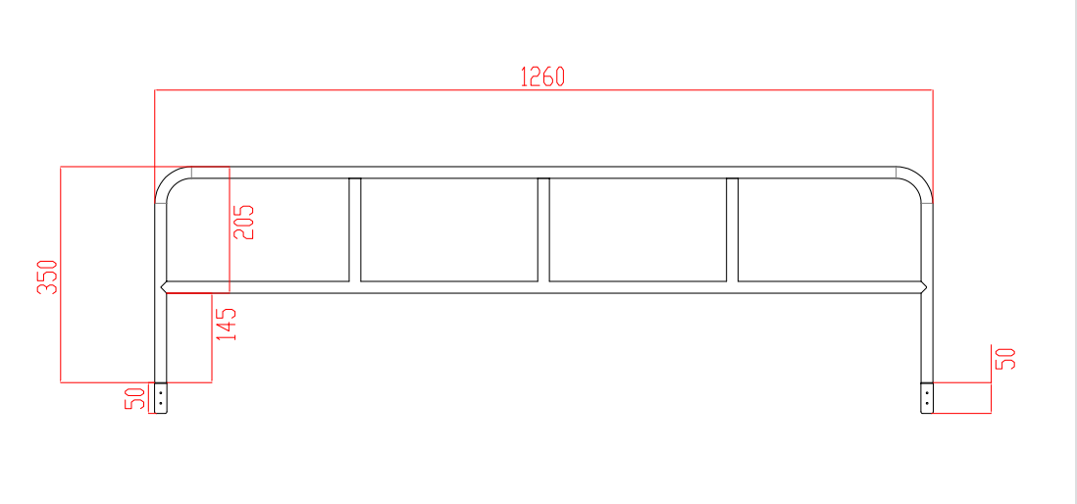
参考护栏卡扣连接方式
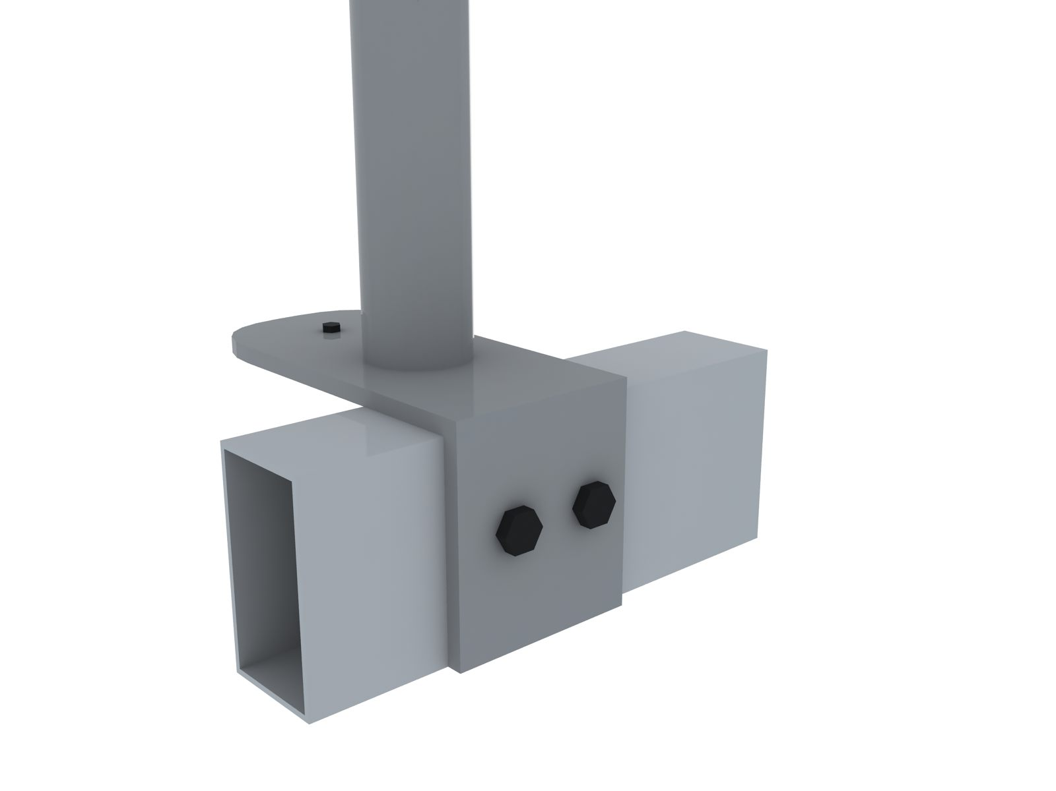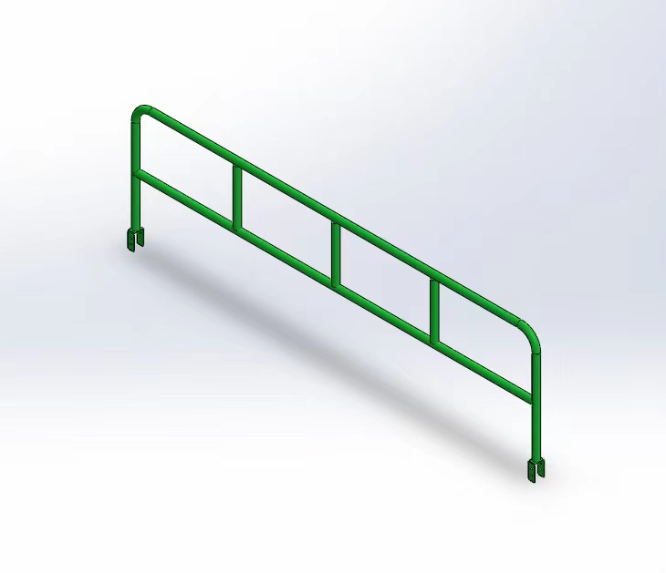

五、商务部分要求：
（一）售后服务要求：
1、质保要求：供应商报价时须承诺家具自安装验收合格之日起5年以上免费质保。2、售后服务要求：
投标供应商须在南京具有常驻售后服务机构，能提供稳定的技术支持和完善的售后服务。
（二）交付要求：
1、交付时间：合同签订之日起二十日（日历天）内交货、安装、调试完毕验收合格。
2、送货地点：供应商负责将货物运到采购人指定地点安装到指定位置，提供施工安装计划表（用户现场条件原因导致不能按时安装除外），由供应商负责办理运输和装卸等，费用由供应商负责，由采购人组织验收，检验不合格或不符合质量要求，供应商除无条件退货、返工外，还应承担采购人的一切损失。
（三）付款条件：
材料进场后，安装调整结束，付至合同价款的60%；经学校验收合格，并取得竣工验收证明后付至结算价的90%，满一年后尾款的10%一次性免息支付。
六、响应商说明及要求
1、法定代表人身份证明和法定代表人对业务代表的正式授权书（一个单位不得委托多人代理，一人不得代理多个单位，否则响应无效）；
2、服务承诺书从工期保证措施（工期每延误1天罚款3000元）、质量保证措施（提供主材的规格、型号和品牌，质保期不少于5年）、安全文明保证措施（施工人员指定工作服、施工区域围护、持证上岗等）、有针对性的专项施工方案；对民工工资与材料款发放措施及其它承诺等方面撰写，应字迹清晰、内容齐全、表达准确。
3、成交人需承诺其承担的工程项目在合同期内全部验收合格。
4、成交人需承诺不得将成交项目转包及其它违规行为，一经发现立即取消施工资格，并按相关法律法规上报处理。
5、响应商应自行对服务现场和周围环境进行勘察，以获取编制投标文件和签署合同所需的资料。勘察现场所发生的费用由响应商自行承担。采购人向响应商提供的有关服务现场的资料和数据，是招标人现有的能使响应商利用的资料。采购人对响应商由此而做出的推论、理解和结论概不负责。响应商未到服务现场实地踏勘的，成交后签订合同时和履约过程中，不得以不完全了解现场情况为由，提出任何形式的增加合同价款或索赔的要求。
6、响应商根据项目情况，客观报价，如发现恶意报价行为，作废标处理。
7、项目咨询服务费已包含在控制价中，由中标单位支付给第三方公司；报价时咨询费为不可竞争费用，不得调整，项目竣工结算时凭交纳的咨询费用发票纳入结算中。
8、提供详细学生公寓家具护栏改造项目施工技术方案及南京交通职业技术学生公寓家具护栏改造项目采购清单报价表，并附光盘。
9、宿舍内1200个上铺护栏进行加高加固制作改造，老护栏根据现场确认是否拆除,价格不予调整。

第六章 附件－响应文件格式

响 应 文 件

项 目 名 称：
项 目 编 号：
供应商名称 ：
日 期 ：

响应文件目录

一、资格性和符合性检查响应对照表
二、资质证明文件要求
三、技术参数响应及偏离表
四、商务条款响应及偏离表
五、技术响应文件要求
六、竞争性磋商函格式

附件1
磋商申请及声明

致：南京交通职业技术学院
根据贵方 （项目名称） （项目编号）磋商邀请，正式授权下述签字人 (姓名和职务)代表 （供应商名称），提交响应文件并参加信息安全服务项目测评项目的磋商。
据此函，签字人兹宣布同意如下：
1、我们的资格条件完全符合政府采购法和本次采购要求，我们同意并向贵方提供了与本次采购活动有关的所有证据和资料。
2、我们已详细审核全部磋商文件及其有效补充文件，我们放弃对磋商文件任何误解的权利，提交响应文件后，不对磋商文件本身提出质疑。否则，属于不诚信和故意扰乱政府采购活动行为，我们将无条件接受处罚。
3、一旦我方成交，我方将根据磋商文件的规定，严格履行合同，保证于承诺的时间内完成本项目规定的服务内容。
4、我方决不提供虚假材料谋取成交、决不采取不正当手段诋毁、排挤其他供应商、决不与采购人、其它供应商或者采购办恶意串通、决不向采购人、采购办工作人员和磋商小组进行商业贿赂、决不拒绝有关部门监督检查或提供虚假情况，如有违反，无条件接受贵方及相关管理部门的处罚。
5、我方正式通讯方式为：
地 址：
电 话：
传 真：
6、我方正式开户银行和帐号为：
开户银行：
帐 号：
供应商授权代表姓名（签字）：
供应商名称（公章）：
日 期： 年 月 日
附件2 承诺函
磋商文件中未按采购文件要求做出承诺或未见相应承诺书的按废标处理。以下格式仅作为参考：

承 诺 函（格式）
南京交通职业技术学院：
我方在 编号为JY2023072南京交通职业技术学院学生公寓家具护栏改造项目的磋商过程中，做如下承诺：
一、企业完全具备履行合同所必须的设备和专业技术能力；
二、企业参加本次采购活动前3年在经营活动中没有重大违法记录；
三、我方保证上述信息的真实和准确，并愿意承担因我方就此弄虚作假所引起的一切法律后果，并自愿接受相关监管部门作出的任何处罚。
四……

特此承诺！

法定代表人(负责人）或授权委托人（签字）：

供应商（盖单位公章）：
年 月 日

附件3
1、报价单
项目名称 | 学生公寓家具护栏改造项目
报价总计 | 人民币（大写） 拾 万 仟 佰 拾 元整  （¥ 元整）
交付时间
2、报价明细表（每份）
序号 | 货物名称 | 数量 | 品牌 | 单价（元） | 产地 | 质保期 | 备注
1
2
3
4
5
6
合计：¥
（大写）人民币 拾 万 仟 佰 拾 元整（每份）

附件4 服务偏离表
供应商名称：
磋商项目名称：
采购编号：
序号 | 服务内容 | 磋商要求 | 响应情况 | 偏 离 | 说 明
1
2
3
4
5
6
…

声明：除本服务偏离表所列的偏离服务外，其他所有服务均完全响应“磋商公告文件”中的要求。

供应商代表签字：
（公章）
日 期：
附件5 法人代表授权委托书

法人授权委托书

致南京交通职业技术学院物资采购管理办公室：
本授权书声明：注册于 （供应商住址）的 （供应商名称）法定代表人 （法定代表人姓名、职务）代表本公司授权在下面签字的 （供应商代表姓名、职务）为本公司的合法代理人，就贵方组织的
（项目名称） （项目编号JY2023072）竞争性磋商，以本公司名义处理一切与之有关的事务。
本授权书于 年 月 日签字生效，特此声明。
法定代表人签字：
被授权人签字：
日 期： 年 月 日

备注：（1）供应商授权代表须在开标前持本授权书原件及本人身份证件办理签章报到。非授权代表办理上述事宜，本办公室将拒绝。（2）供应商法定代表人直接参加磋商的，无须提供法人授权委托书，但须持本人身份证及营业执照复印件办理相关手续。

附件6
无重大责任事故声明

南京交通职业技术学院：

我单位 （供应商名称）郑重声明：
参加采购活动前3年内在经营活动中 （在下划线上如实填写：有或没有）重大责任事故记录。
（说明：政府采购法第二十二条第一款第五项所称重大违法记录，是指供应商因违法经营受到刑事处罚或者责令停产停业、吊销许可证或者执照、较大数额罚款等行政处罚。）

声明人：（公章）

日期： 年 月 日

附件7 资格证明文件
供应商提交下列资格证明文件：
1、企业法人营业执照（清晰复印件需加盖有效公章）；
2、缴纳税及社保证明（清晰复印件并加盖有效公章）；
3、经审计的开标前财务报告及报表（清晰复印件加盖有效公章）；
4、相关业绩；
5、其他证明文件和材料。

